Landing page của doanh nghiệp acecook

<https://acecookvietnam.vn/san-pham/mi-hao-hao/>

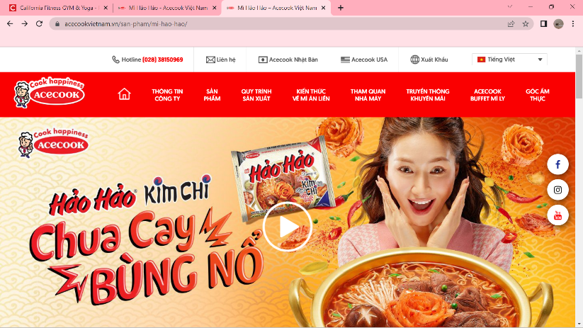

Gồm các thông tin liên hệ và mục tiêu nội dung mà khách hàng cần tìm

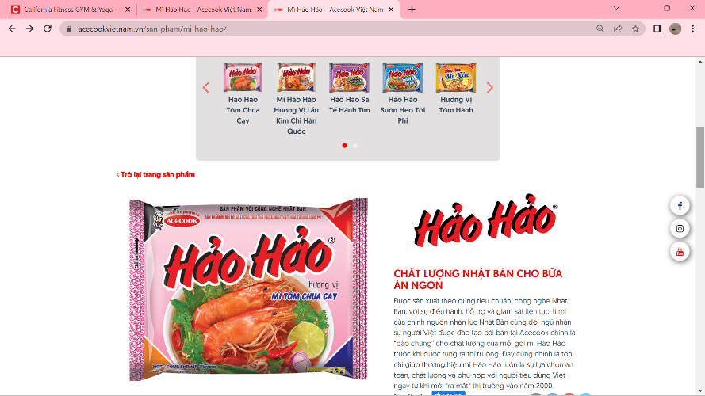

Giới thiệu về sản phẩm mì hảo hảo

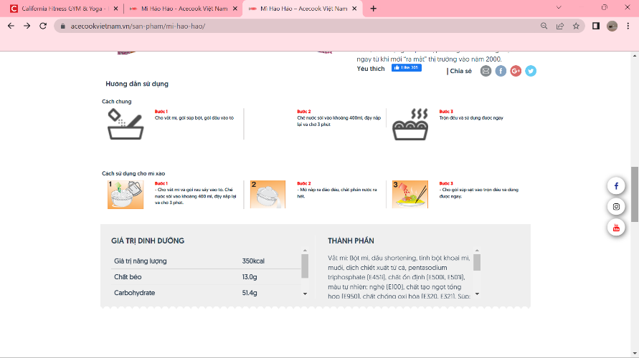

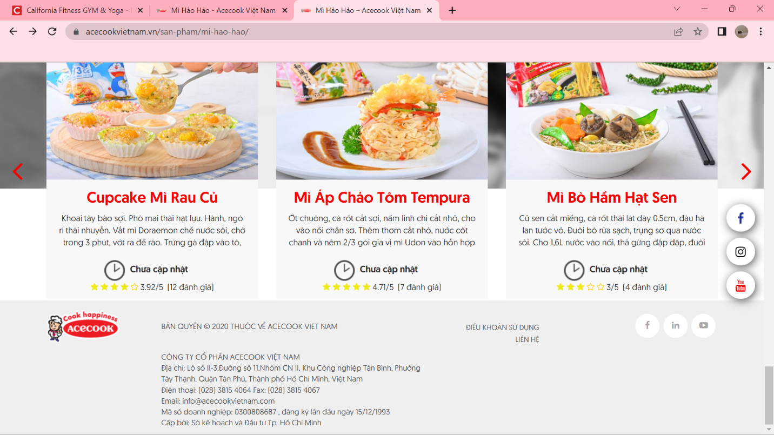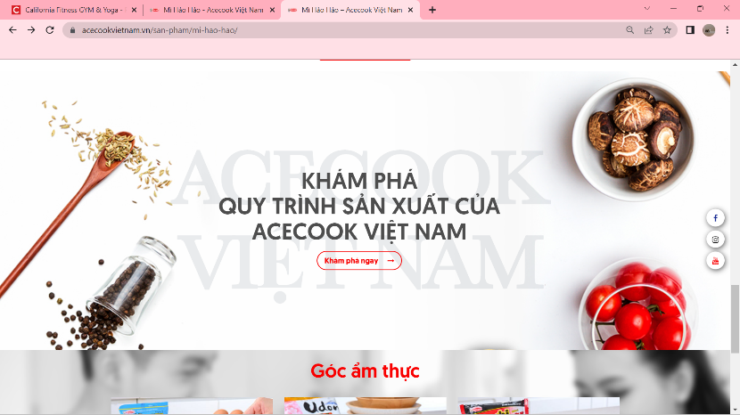

Thông tin chi tiết về doanh nghiệp

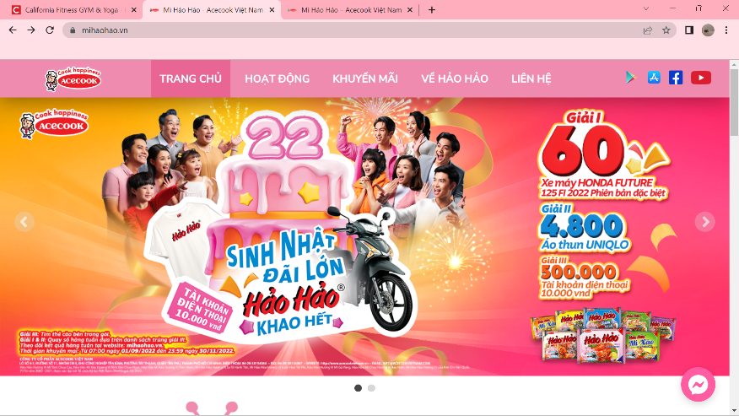Landing page của mì Hảo Hảo <https://www.mihaohao.vn/>

Gồm có những nội dung mà khách hàng cần tìm hiểu và quảng bá các khuyến mãi, ưu đãi sản phẩm

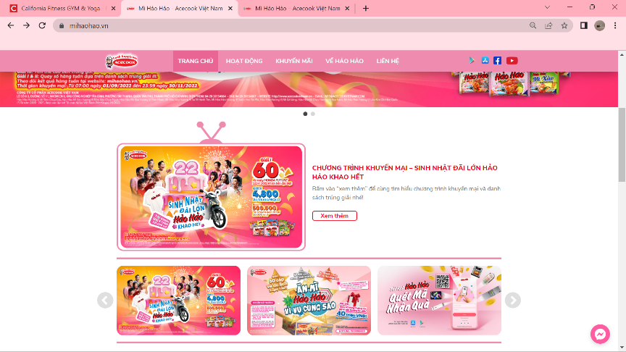

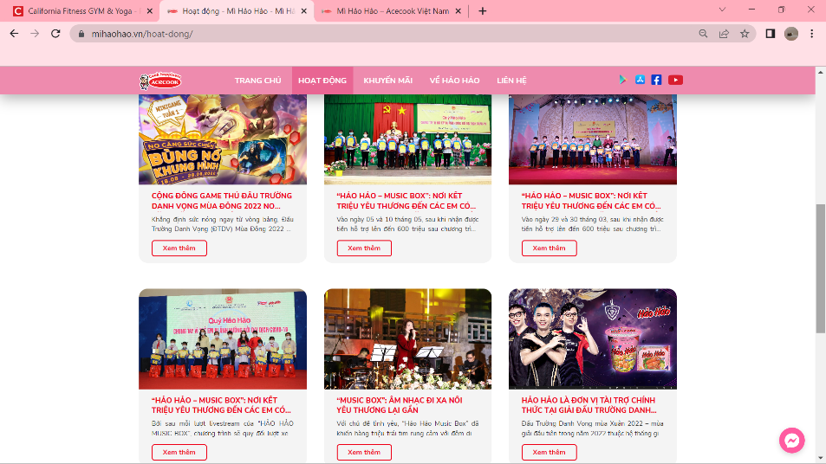

Những tin tức, hoạt động có sự tài trợ của mì hảo hảo

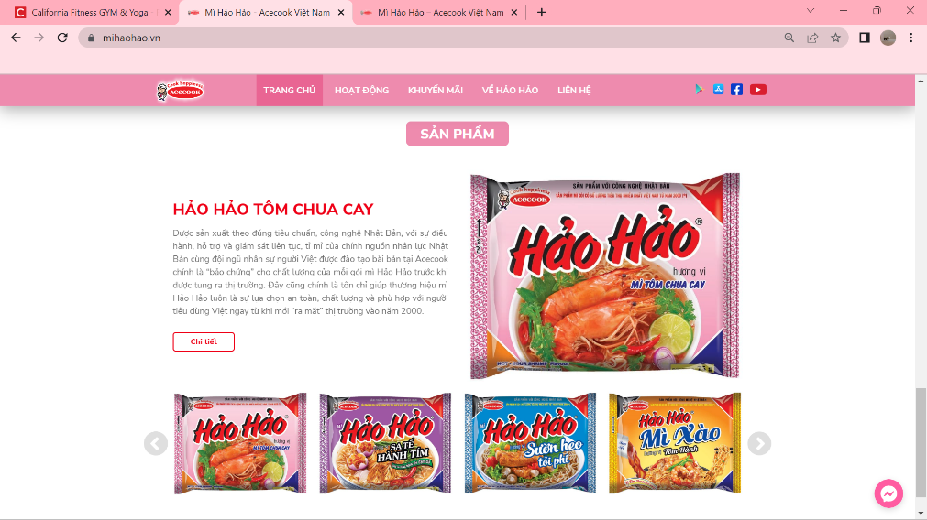

Thông tin sản phẩm mì hảo hảo

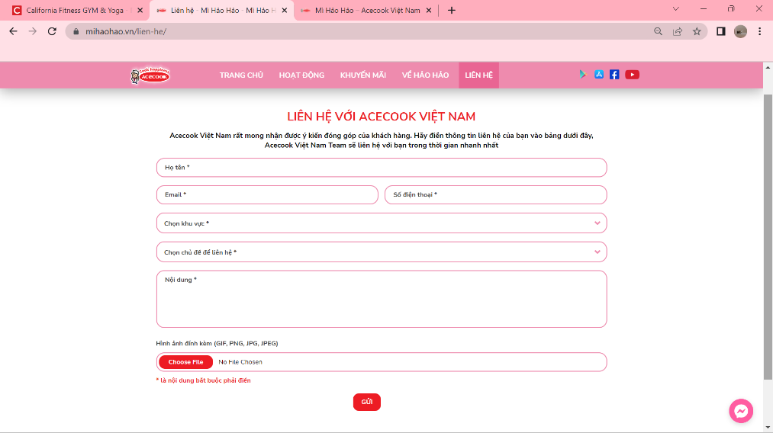

Trang liên hệ nhằm thu nhập thông tin thông qua sự góp ý của khách hàng

Mục đích tạo dựng trang landing page là để quảng cáo về sản phẩm mì HẢO HẢO và những loại mì mới ra trên thị trường, đưa ra thông tin mà khách hàng muốn biết về mì và hướng khách hàng tới việc mua mì HẢO HẢO.

Hướng tới những khách hàng tiềm năng và kênh bán hàng.